Приложение № 12
к административному
регламенту предоставления муниципальной услуги

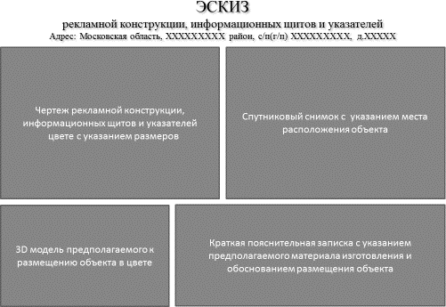
Форма эскиза рекламной конструкции

